Лабораторная работа
«Лабораторная работа № 2. Анализ требований и сценариев аэропорта»

по дисциплине «Программная инженерия»

Студента Шкурин Михаил Сергеевич
Курс 3 Группа ФИТ-242
Направление 02.03.02 Фундаментальная информатика и информационные технологии
Проверил ассистент
должность
Плескунов Д. А.
Выполнил
дата, подпись студента

дата, подпись преподавателя

АННОТАЦИЯ
Отчёт описывает анализ требований и сценариев системы управления аэропортом. Девять воспроизводимых диаграмм охватывают прецеденты, трассировку, классы анализа VOPC, последовательности (4 фазы основного сценария покупки билетов), кооперацию и ключевые абстракции. Методология основана на главе 3 учебного пособия по UML.
СОДЕРЖАНИЕ

ВВЕДЕНИЕ
Цель работы – применить метод анализа требований из главы 3 пособия [1] к системе управления аэропортом, выбранной для варианта 5 (Аэропорт). Задание следует методологии Rational Rose/UML: архитектурный анализ, ключевые абстракции, реализация вариантов использования через VOPC и диаграммы взаимодействия. Нативный проект CASE-средства в репозитории отсутствует; модели представлены редактируемым PlantUML.

ОСНОВНАЯ ЧАСТЬ

1. Предметная область и требования
Пассажир ищет рейсы, покупает билеты, бронирует места, проходит онлайн регистрацию и получает посадочный талон. Система бронирования управляет доступностью мест, система оплаты обрабатывает транзакции, система регистрации назначает посадочные места.

2. Сценарий Purchase Tickets
Предусловия: пассажир имеет аккаунт в системе; есть доступные рейсы и места. Основной результат: оплаченный билет с выбранным местом; пассажир видит детали рейса. Основной поток: поиск рейсов; выбор рейса и места; бронирование; оплата; подтверждение; получение электронного билета. Альтернативы: нет доступных рейсов – повторный поиск; отказ оплаты – бронирование отменяется через TTL; отмена пассажиром до оплаты – освобождение места; сбой оплаты – повторная попытка.

3. Соглашения по моделированию

3.1 Именование
• Имена вариантов использования – короткие глагольные фразы на русском языке
• Имена классов – существительные на английском языке, начинаются с заглавной буквы
• Имена атрибутов и операций – с маленькой буквы, camelCase
• Составные имена – без подчёркиваний, каждое слово с заглавной (CamelCase)

3.2 Организация модели
• Пакет Design Model – содержит все аналитические модели
• Пакет Use-Case Realizations – содержит реализации прецедентов
• Для каждого прецедента создаётся пакет Use-Case Realization – <Name>
• В каждой реализации – кооперация с именем прецедента и стереотипом <<use-case realization>>
• Диаграмма VOPC – внутри каждой кооперации

3.3 Стереотипы классов
• <<Boundary>> – граничные классы (UI, API)
• <<Control>> – управляющие классы (контроллеры)
• <<Entity>> – классы-сущности (предметные объекты)

4. Ключевые абстракции

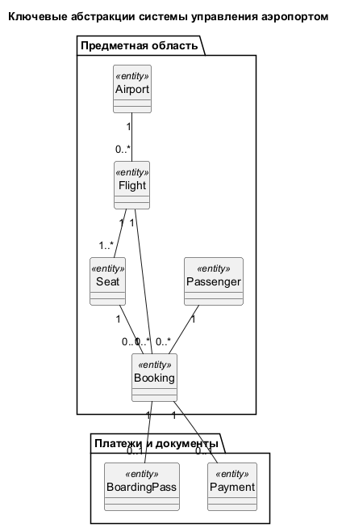
Рисунок 1 – Ключевые абстракции

Passenger – пассажир, покупающий билеты
Flight – рейс, на который покупается билет
Seat – место в самолёте
Booking – бронирование билета
Payment – платёжная информация
BoardingPass – посадочный талон
Airport – аэропорт (взлётно-посадочная полоса, терминал)

5. Диаграммы и решения

5.1 Диаграмма вариантов использования

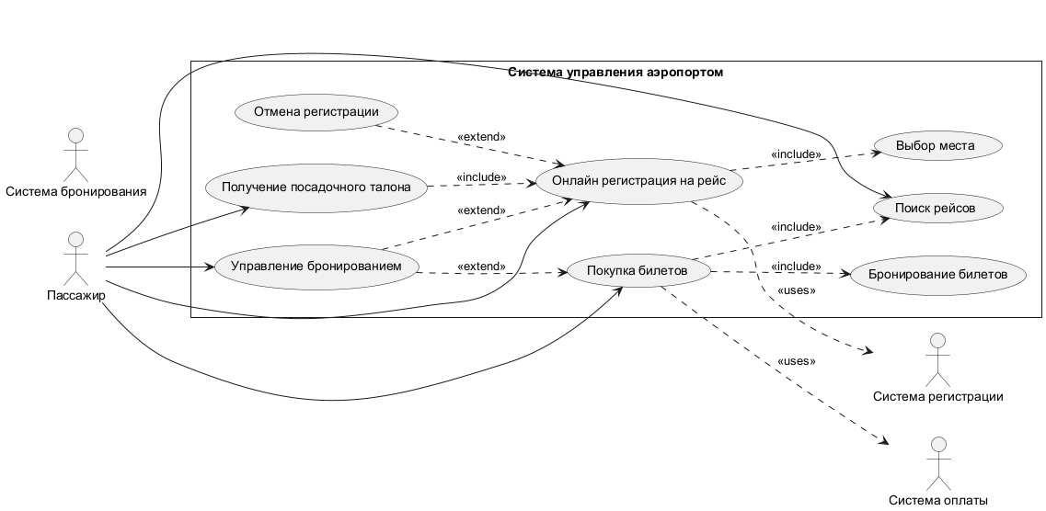
Рисунок 2 – Диаграмма вариантов использования

Инженерное обоснование. Граница системы охватывает покупку билетов и онлайн регистрацию. Пассажир – основной пользователь внешних систем (платёжный шлюз, система бронирования, система регистрации) показаны отдельными актёрами для интерфейсов. <<include>> означает обязательные шаги (поиск, бронирование, выбор места, получение талона), <<extend>> – условные действия (управление бронированием, отмена регистрации). Обобщение актёров исключает дублирование сценария покупки.

5.2 Трассировка прецедентов

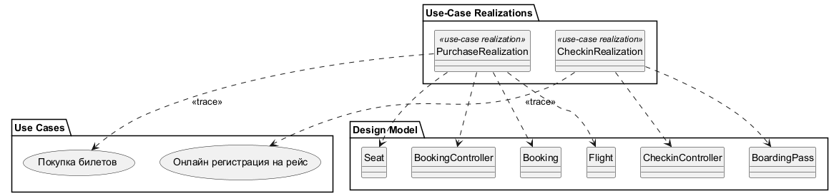
Рисунок 3 – Трассировка прецедентов

Инженерное обоснование. Каждый существенный прецедент связан с реализацией и конкретными классами проектной модели. Эта связь нужна для проверки покрытия: изменение шага Purchase Tickets требует пересмотра BookingController и Booking, а изменение логики регистрации – CheckinController. Трассировка не заменяет исполняемые тесты, но показывает, какие артефакты должны меняться совместно.

5.3 Классы анализа VOPC

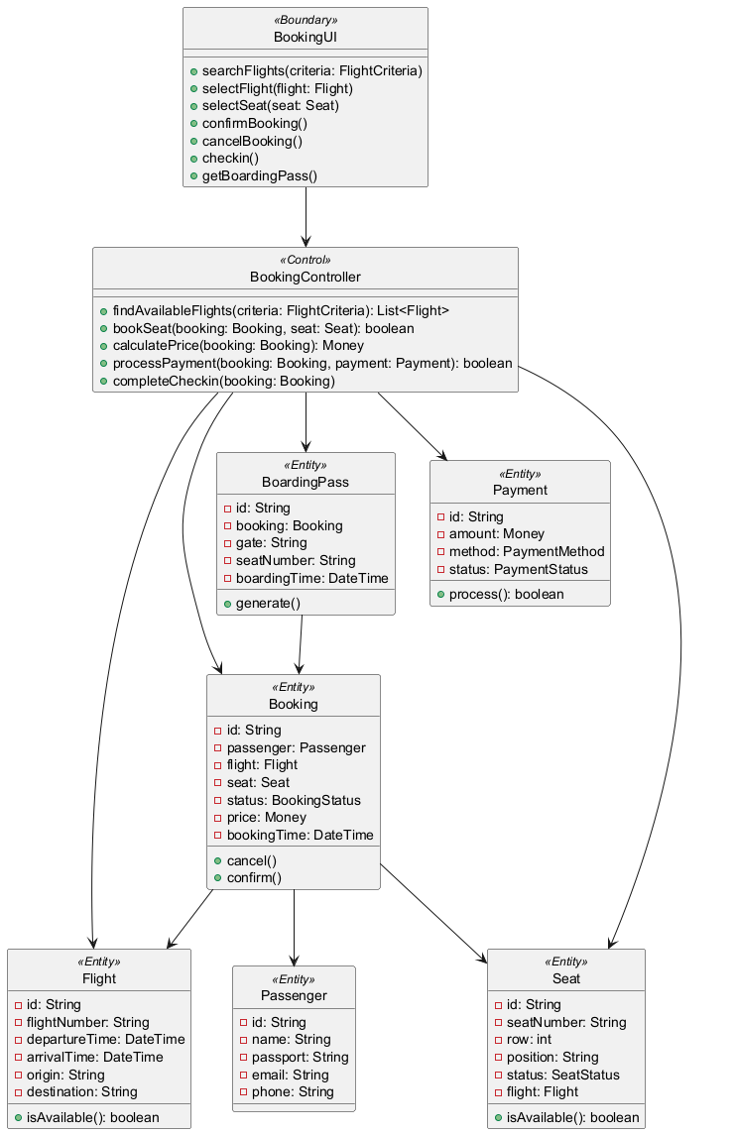
Рисунок 4 – Классы анализа VOPC

Инженерное обоснование. Граничный BookingUI принимает действия пользователя, BookingController координирует сценарий, а Booking, Flight, Seat, Payment и BoardingPass хранят предметные состояния. Граничные классы изолируют платёжный шлюз и систему бронирования. Такое разделение предотвращает размещение правил доступности места в интерфейсе или внешнем сервисе.

5.4 Последовательность: поиск рейсов

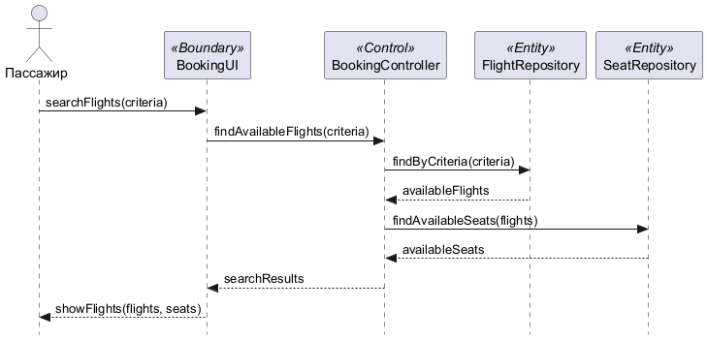
Рисунок 5 – Последовательность: поиск рейсов

Инженерное обоснование. Первая фаза запрашивает доступные рейсы по критериям пользователя. Чтение доступности возвращает состояние на момент запроса, поэтому отображение свободного места не гарантирует будущую покупку. Окончательное решение переносится в атомарный шаг бронирования.

5.5 Последовательность: бронирование

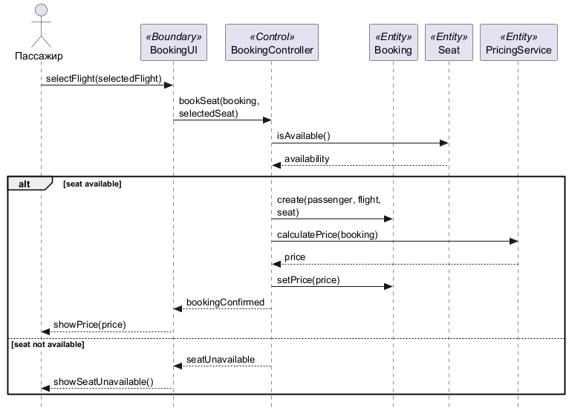
Рисунок 6 – Последовательность: бронирование

Инженерное обоснование. Во второй фазе контроллер пытается забронировать выбранное место и создаёт бронирование. Одна операция должна проверить отсутствие активного бронирования и зафиксировать бронирование с TTL; при конфликте система возвращает занятость без частичного бронирования. В распределённой реализации это требует транзакции или атомарной команды хранилища.

5.6 Последовательность: оплата

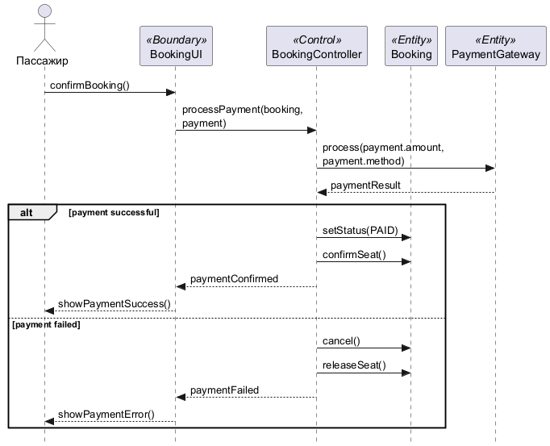
Рисунок 7 – Последовательность: оплата

Инженерное обоснование. Оплата вынесена во внешний шлюз. Ответ подтверждается по ключу идемпотентности, после чего бронирование переходит в оплаченное; отказ и истечение бронирования освобождают место. Повторный callback не должен создавать второе бронирование. В модели явно разделены событие оплаты и внутренняя фиксация бронирования.

5.7 Последовательность: регистрация

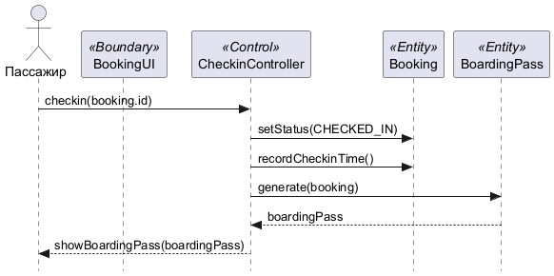
Рисунок 8 – Последовательность: регистрация

Инженерное обоснование. Регистрация происходит после подтверждения оплаты и бронирования. Сбой генерации талона не отменяет оплаченный билет: система полагается на подтверждение от системы регистрации. После завершения пассажир получает посадочный талон. Отмена до начала освобождает место без штрафов.

5.8 Диаграмма кооперации

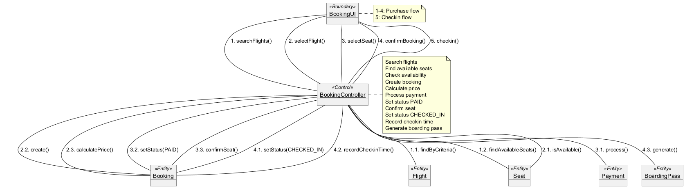
Рисунок 9 – Диаграмма кооперации

Инженерное обоснование. Нумерованные сообщения показывают тот же основной сценарий покупки, что и четыре диаграммы последовательности. Разница представления полезна для контроля связности объектов: BookingUI не обращается напрямую к базе или шлюзу, а все изменения бронирования идут через контроллер. Объекты в диаграмме соответствуют классам из VOPC (BookingUI, BookingController, Booking, Flight, Seat, Payment, BoardingPass).

5.9 Ключевые абстракции

Рисунок 10 – Ключевые абстракции

Инженерное обоснование. Ключевые абстракции выделены по предметной области аэропорта: пассажир, рейс, место, бронирование, платёж, посадочный талон, аэропорт. Связи показывают основную модель данных: один рейс имеет много мест, одно место может быть забронировано, одно бронирование связано с одним рейсом и одним местом, одно бронирование имеет один платёж и один посадочный талон. Это базовая модель для реализации: таблицы базы данных или классы-сущности.

ЗАКЛЮЧЕНИЕ
Получена связанная модель из девяти диаграмм: прецеденты трассируются к классам анализа, четыре фазы последовательности и диаграмма кооперации описывают одну покупку билета. Для практической реализации необходимы транзакционное бронирование места, идемпотентность платежей и очередь повторной доставки.

СПИСОК ИСПОЛЬЗОВАННЫХ ИСТОЧНИКОВ
1. Учебное пособие по UML, materials/UML (2).pdf, глава 3 (стр. 53–105).
2. Образец ЛР 2, materials/lab_2/REPORT_LAB_2.md.
3. Исходники моделей ЛР 2, materials/lab_2/diagrams/*.puml.

